Весточка от СПР Омской области

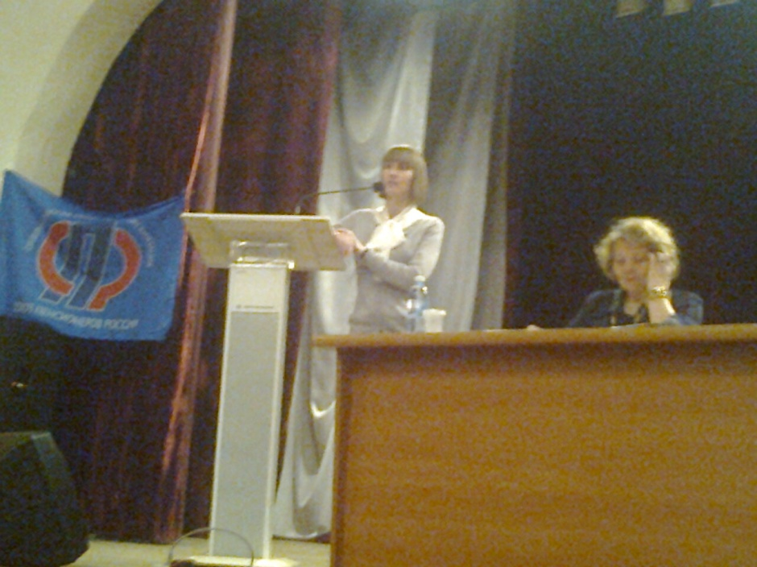
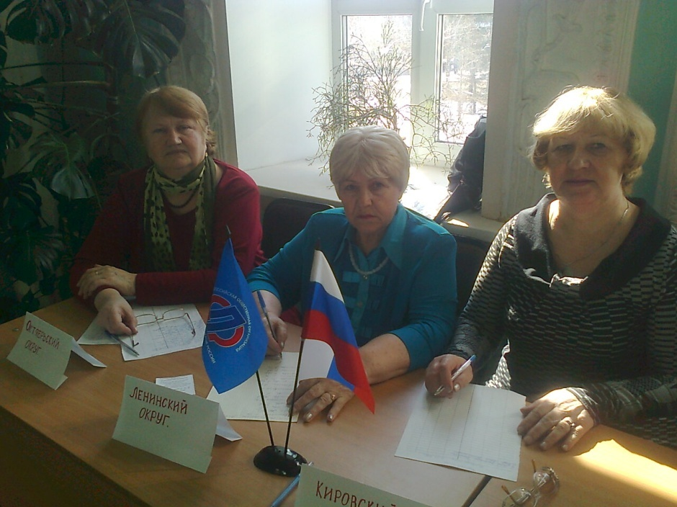
Не секрет, что жить на одну пенсию пожилым людям сложно. В Омске и в области пенсионеры замотивированы трудиться. Тема круглого стола «Найди себе работу» очень заинтересовала участников мероприятия. 31.03.2016г. организаторы встречи: социально-бытовая комиссии РО ООО «Союз пенсионеров России» и представители Центра государственной службы занятости населения Омской области сделали все, чтобы общение было обстоятельным и результативным.
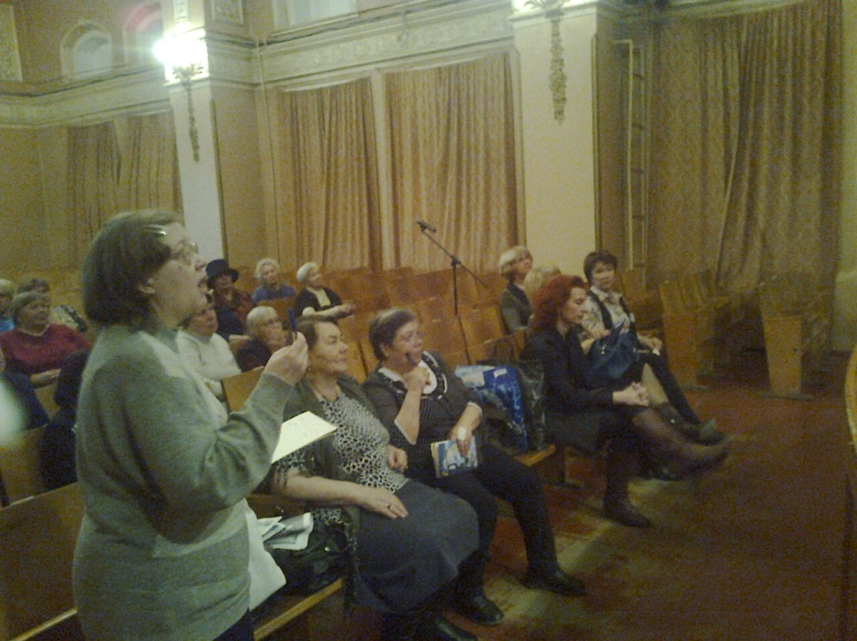
На рынке труда пенсионеры – одна из самых дискриминируемых категорий населения. В соответствии с существующими специальными программами Омской службы занятости у каждого все же есть возможность попытаться найти постоянную работу. Кому не повезет, тот может устроиться по специальности на временную работу – подменить основного сотрудника во время отпуска, а также можно принять участие в общественных работах.
Участники круглого стола заинтересованно задавали вопросы и с помощью специалистов находили исчерпывающие ответы. Присутствующие на встрече работодатели ОАО «Росгосстрах», ООО «Войс», ООО «Национальная почтовая служба», ООО «Квартирный вопрос» тоже не остались в стороне, их предложения прозвучали очень своевременно.

